（一） PVID和VLAN ID
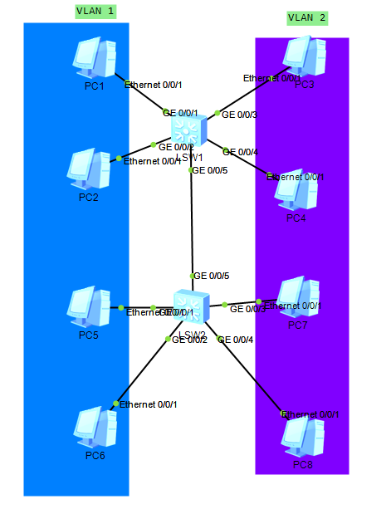

实验步骤：
- 配置VLAN，完成相同vlan能通信，不同vlan不能通信。
测试：PC3ping PC4 PC5 PC6 PC7 PC8
2、修改SW1 G0/0/5 PVID值为2
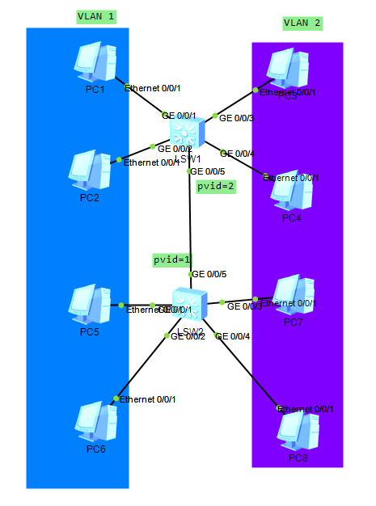
测试：PC3ping PC4 PC5 PC6 PC7 PC8
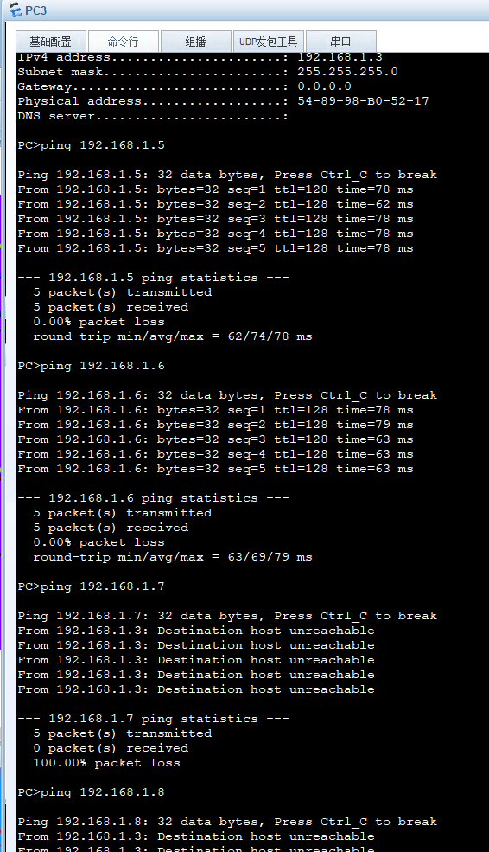

3、实验报告截图：
PC:
上面ping的结果
交换机：
display port vlan
display vlan
display cu

（二）基于Hybrid的vlan配置

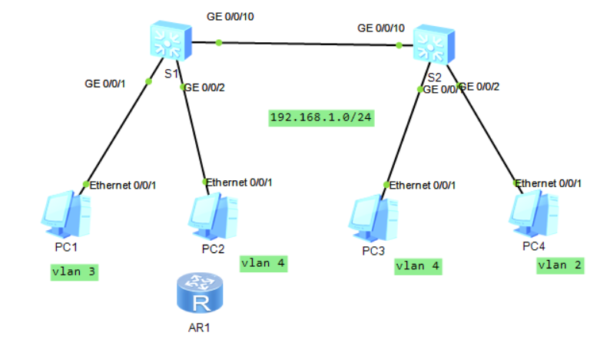
配置端口的类型为Hybrid，可以实现端口为来自不同VLAN报文打上标签或去除标签的功能。本任务中，需要通过配置Hybrid端口来允许VLAN 2和VLAN 4之间可以互相通信。
实验报告截图：
PC:PC2 ping 通PC3 PC4 PC1 ping 不通其他主机
交换机：
display port vlan
display vlan

（三）vlan高级特性--MUX VLAN配置

一、实验目的
掌握华为系列交换机 VLAN、MUX VLAN、端口隔离的配置方法
二、实验内容
公司A网络如图所示，现需求如下∶
- VLAN 2和VLAN 3能够访问VLAN 4；
- VLAN 2和VLAN 3不能相互访问;
- VLAN 3内的主机不能相互访问。
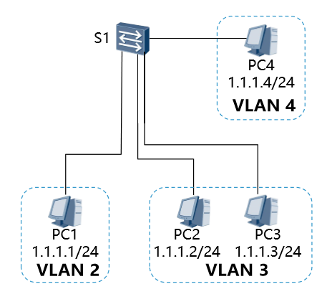
三、实验设备
计算机，华为ensp模拟软件

四、实验步骤
1、根据拓扑结构，完成拓扑搭建及4台PC机IP配置；其中S1 的e0/0/1接口连接PC1, e0/0/2接口连接PC2, e0/0/3接口连接PC3, e0/0/4接口连接PC4 ;
2、在S1上创建vlan 2，vlan3，vlan4，把下述接口划入相应的vlan，接口均为access类型；
vlan 2 e0/0/1
vlan 3 e0/0/2 e0/0/3
vlan4 e0/0/4
3、测试：PC1 ping 不通PC4 , PC2 ping 通PC3 , PC2 ping 不通PC4 ；
4、mux-vlan 配置，将vlan 4 配置为principal vlan ，将vlan 2 配置为group vlan ，将vlan 3 配置为separate vlan ;实现vlan 2 和vlan 3 都能访问vlan 4，vlan 3内的主机不能互访，测试实现;
5、增加一台PC5（IP: 1.1.1.5/24）和交换机e0/0/5相连，加入vlan2，实现vlan2内主机互访，且能访问vlan 4；
6、增加一台PC6（IP: 1.1.1.6/24）和交换机e0/0/6相连，加入vlan2，实现vlan2内PC6能访问PC5, 但是不能访问PC1，且能访问vlan 4；
7、相关测试命令
<sw1>dis current-configuration
<sw1>dis mux-vlan
<sw1>dis port-isolate group 1

<sw1>dis vlan

